1,首页去掉前面的店铺信息 右边的输入框左移了,

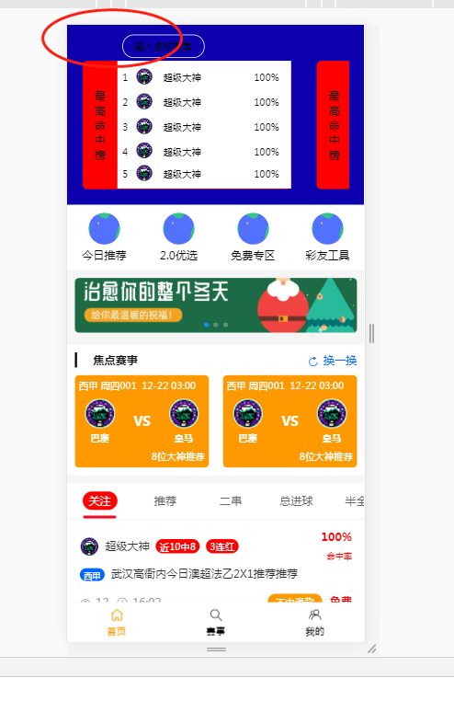

2,焦点赛事点击无法跳转到指定页

3,赛事界面顶部非输入框,按照原型写成样式,中间文字部分点击跳出日期插件,右边筛选点击弹窗,如下图

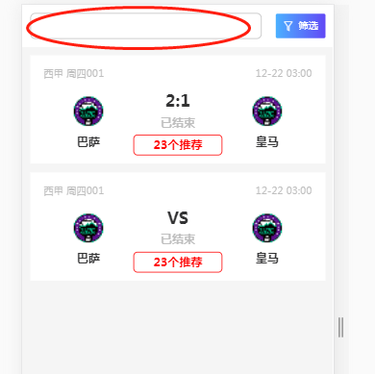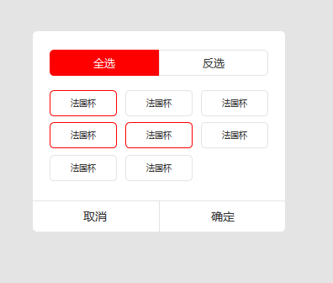

4,列表页实现左右滑动翻页的效果

5,首页微信点击弹窗没有

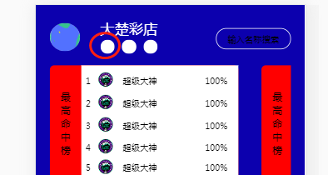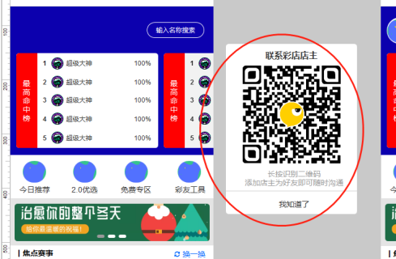

6,首页点击今日推荐不是跳转新页面 是滚动定位到底部,如果记录不够的情况 底部留白,并且页面滚动到顶部的时候 推荐顶部导航栏要置顶

